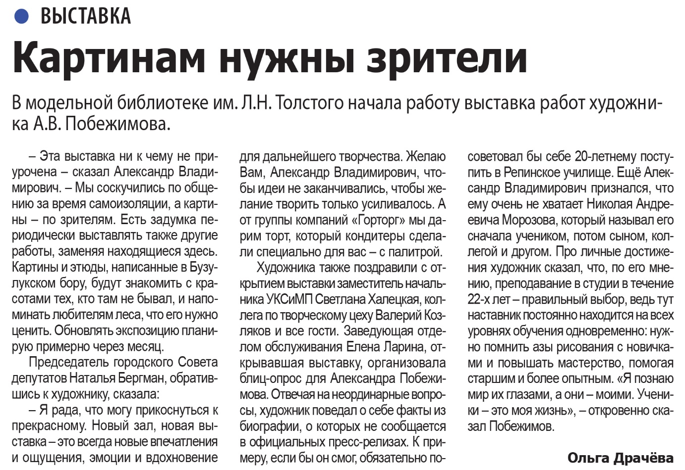

**Драчёва О. Картинам нужны зрители / О. Драчёва // Наша газета. – 2021. – 24 марта. – С. 7.**